HACER CACA EN EL SERVICIO
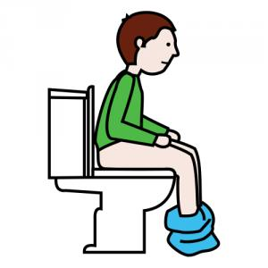
Hoy voy a aprender a pedir ir al servicio 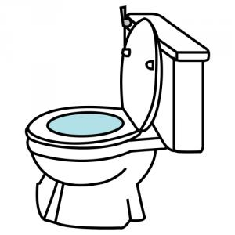 cuando tenga ganas de hacer caca. Cuando note que la barriga me avisa de que tengo que hacer caca, levanto la mano  y cuando la seño me pregunte  pido permiso para ir al servicio. Debo coger papel higiénico  para limpiarme el culo 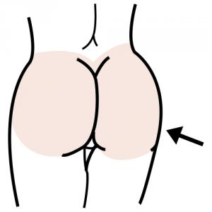 cuando acabe. Una vez en el servicio hago caca, me limpio el culo, tiro el papel al water 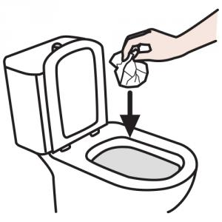tiro de la cisterna y me lavo bien las manos 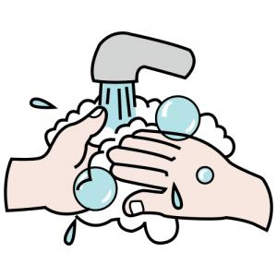. Nunca, nunca debo tocar la caca 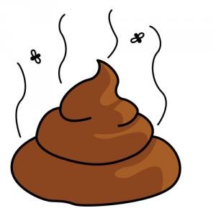 porque huele muy mal y si me llevo las manos sucias a la boca me puedo poner malito. Si se cae la caca al suelo, la pueden pisar. A nadie le gusta ver la caca de otros por el suelo.
Cuando vuelvo a clase le digo a la maestra que ya estoy de vuelta y me siento en mi sitio 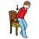 para seguir haciendo lo que había dejado sin terminar para ir al servicio.
Hoy he aprendido a pedir permiso para ir a hacer caca al servicio, a llevarme papel higiénico al servicio, a no tocar la caca con las manos y a lavarme bien las manos cuando termine de limpiarme el culo, y eso está bien
Para recordar bien por qué debo hacerlo puedo leerme de vez en cuando la siguiente lista y repetirme las siguientes palabras:” Si tengo ganas de hacer caca pido permiso para ir al servicio, me llevo papel higiénico, me limpio el culo cuando termine, tiro el papel al water, me lavo bien las manos y nunca toco la caca.
- Para agradar a mis maestras
- Para que no me haga caca encima.
- Para que se note que soy ya un niño grande que sabe ir al servicio a hacer caca.
- Para que las maestras estén orgullosas de mí y se pongan contentas.
- Porque a veces, aunque no quiera salir de clase en ese momento debo hacerlo porque la caca no sabe esperar en la barriguita y se sale.

